学校代号 10532 学 号 *********
分 类 号 ***** 密 级 普通


硕士学位论文

论文题目

学位申请人姓名 ***
培 养 单 位 计算机与通信学院
导师姓名及职称 **** 教授
学 科 专 业 计算机科学与技术
研 究 方 向 嵌入式系统
论文提交日期 2010年5月26日

学校代号：10532
学号：
密级：普通

湖南大学硕士学位论文

论文题目

学位申请人姓名： 王麻子
导师姓名及职称： 李仁发 教授
培 养 单 位： 计算机与通信学院
专 业 名 称： 计算机科学与技术
论文提交日期： 2010年5月26日
论文答辩日期： 2010年6月4日
答辩委员会主席： ****

The Research on Function-level Hardware/software Partitioning Algorithm Based on Reconfigurable System on Chip
by
WANG Mazi
B.E. (Hunan University)2004
A thesis submitted in partial satisfaction of the
Requirements for the degree of
Master of Engineering/*工科*/
in
Computer Science and Technology/*专业*/
in the
Graduate School
of
Hunan University

Supervisor
Professor ***/*首字母大写，三个字最后一个不大写*/
May, 2010

湖 南 大 学

学位论文原创性声明

本人郑重声明：所呈交的论文是本人在导师的指导下独立进行研究所取得的研究成果。除了文中特别加以标注引用的内容外，本论文不包含任何其他个人或集体已经发表或撰写的成果作品。对本文的研究做出重要贡献的个人和集体，均已在文中以明确方式标明。本人完全意识到本声明的法律后果由本人承担。

作者签名： 日期： 年 月 日

学位论文版权使用授权书

本学位论文作者完全了解学校有关保留、使用学位论文的规定，同意学校保留并向国家有关部门或机构送交论文的复印件和电子版，允许论文被查阅和借阅。本人授权湖南大学可以将本学位论文的全部或部分内容编入有关数据库进行检索，可以采用影印、缩印或扫描等复制手段保存和汇编本学位论文。
本学位论文属于
1、保密，在 年解密后适用本授权书。
2、不保密。
(请在以上相应方框内打“”)

作者签名： 日期： 年 月 日
导师签名： 日期： 年 月 日

摘 要
**************************************************************************************************

关键词：可重构片上系统；协同函数；静态划分算法；动态划分算法；混合优化算法；

Abstract
**************************************************************************************************
**************************************************************************************************
**************************************************************************************************
**************************************************************************************************
**************************************************************************************************
**************************************************************************************************
**************************************************************************************************
**************************************************************************************************
**************************************************************************************************
**************************************************************************************************
**************************************************************************************************
**************************************************************************************************
**************************************************************************************************
**************************************************************************************************
**************************************************************************************************
**************************************************************************************************
**************************************************************************************************
**************************************************************************************************
**************************************************************************************************
Key Words: Reconfigurable System on Chip; Co-function; Static HW/SW Partitioning; Dynamic HW/SW Partitioning; Hybrid optimal algorithm;

目 录
学位论文原创性声明 I
学位论文版权使用授权书 I
摘 要 II
Abstract III
目 录 V
插图索引 VI
附表索引 VII
第1章 绪 论 1
1.1 研究背景 1
1.2 研究动机 1
1.3 课题来源 2
1.4 本文的主要工作 2
1.4.1 问题的提出 2
1.4.2 研究目标 2
1.4.3 完成的工作 2
1.5 本文的组织 2
第2章 基本原理及相关研究 3
2.1 问题概述 3
2.1.1 定义 3
2.2 小结 3
第3章 章节名 4
3.1 引言 4
3.2 流程 4
3.2.1 算法性能测评 4
结 论 5
参考文献 6
附录A 读研期间发表学术论文和参与科研项目 9
致 谢 10
/****************************************************************/
目录在工具栏选择插入➔引用➔索引目录➔目录，单击确定就可以，格式如上

插图索引
图 1.1 FPGA结构 1
图 1.3 典型的软硬件协同设计流程 2
插图索引在工具栏选择插入➔引用➔索引目录➔图表目录，选择题注标签图单击确定就可以
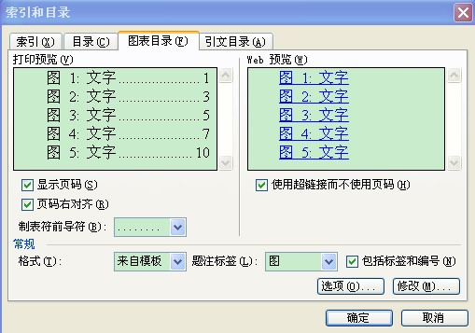

附表索引
表 5-1函数平均执行时间 35
表 6-1所需软硬件工具 39
插图索引在工具栏选择插入➔引用➔索引目录➔图表目录，选择题注标签表，单击确定就可以
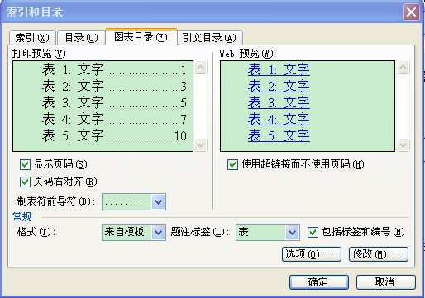

/*****************************************************************/
打印要求

4.1 页面要求
论文需用A4纸印刷，版心大小为155mm×253mm，页眉一般为11mm(即页眉至正文的距离)，页脚一般为11mm(即正文至页码的距离)，上、下页边距为22mm，左、右边距为25mm,每页35行，每行35字，页码在版心下边线之下隔行居中放置。
4.2 字体和字号
各章题序及标题 小2号黑体，上下各空一行；
各节一级题序及标题 小3号黑体，上下各空12磅；
各节的二级题序及标题 4号黑体，上下各空6磅；
各节的三级题序及标题 小4号黑体；上下各空6磅；
款、项 均采用小4号黑体；
正文用小4号宋体。
页眉用小5号宋体。
4.3 页眉
学位论文各页均加页眉，在版心上边线隔一行15磅的加粗、细双线(粗线在上)，其上居中打印页眉。
奇数页眉：口士学位论文(标明研究生培养类别和学位论文级别：如博士学位论文，硕士学位论文，工程硕士学位论文，工商管理硕士学位论文，在职人员同等学力硕士学位论文等)
偶数页眉：口口……口(学位论文题目)

绪 论

研究背景
随着电子技术的发展，嵌入式设备走进了千家万户。小到民用，大到军用，嵌入式系统的身影随处可见，它被广泛应用于，通信设备、日常消费类电子、工业控制、国防航空等众多领域。因其应用领域的特殊性，嵌入式系统对大小、成本、功耗、安全等有着诸多要求。根据不同的分类标准嵌入式系统有不同的分类方法，但是它们都有一个共同的特征，嵌入式系统的硬件和软件都必须高效率地设计、量体裁衣、去除冗余，力争在同样的硅片面积上实现更高的性能。硬件部分主要有：CPU，Coprocessor ，存储器、以及其他ASIC；软件部分主要有：硬件设备驱动、Embeded Operating system、协议栈等^{[1]}。随着嵌入式系统用户需求和相关技术的迅速发展,嵌入式系统设计的发展趋势如下:

研究动机
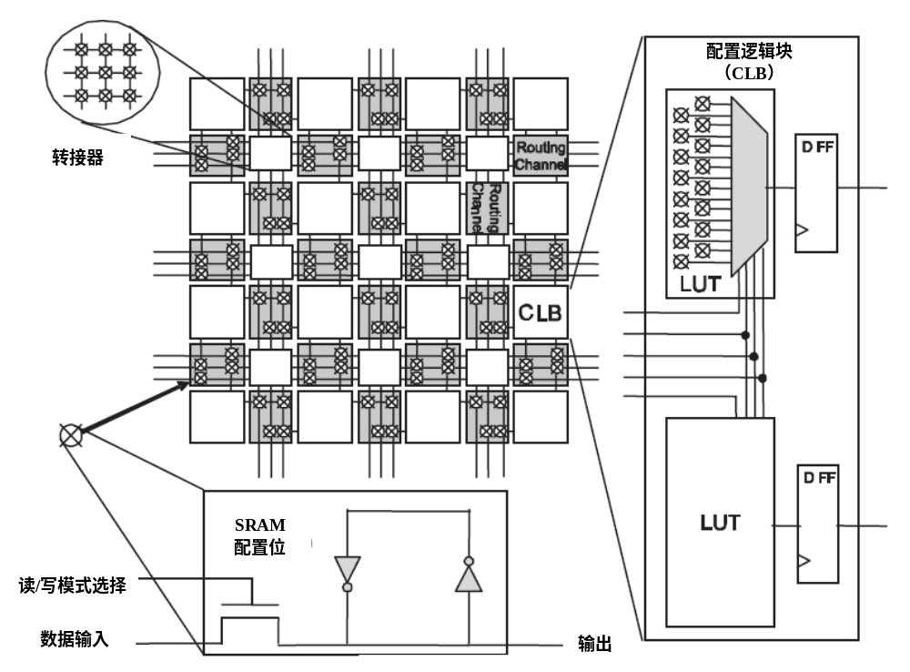
图 1.1 FPGA结构
图 1.1给出了现今FPGA结构简图。
图名的标号在工具栏选择插入➔引用➔题注➔选择标签/*如果标签里没有你需要的新建即可，格式如下，点击编号可以修改编号的样式*/，选择题注标签图，单击确定就可以
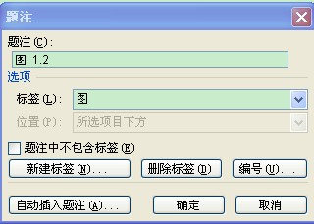

课题来源
本文课题研究背景为高技术研究发展计划(863计划)项目：

本文的主要工作

问题的提出
图 1.2 典型的软硬件协同设计流程

研究目标

完成的工作
本文，对问题进行了深入的研究，主要工作可分为三个方面：

本文的组织
本文的余下内容将按照如下方式组织：
最后对本文工作作出总结，对本文中的不足之处进行了反省，并对进一步研究内容作出展望。

基本原理及相关研究

问题概述

定义
其粒度介于基本块级和控制结构级之间^{[6]}

小结
公式序号按章编排，如第1章第一个公式序号为”(1.1)”，附录A中的第一个公式为”(A.1)”等。
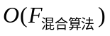=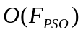+a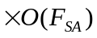 (2.1)
4.9 公式
公式序号的右侧符号与右边线顶边排写。
公式较长时最好在等号”＝”处转行，如 难实现，则可在＋、－、×、÷运算符号处转行，转行时运算符号仅书写于转行式前， 不重复书写。
公式中第一次出现的物理量应给予注释。

章节名

引言

流程
表名的标号在工具栏选择插入➔引用➔题注➔选择标签/*如果标签里没有你需要的新建即可，格式如下，点击编号可以修改编号的样式*/，选择题注标签表，单击确定就可以
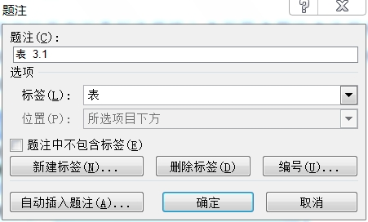

表 3.1函数平均执行时间
函数名硬件 | 软件函数执行时间 | 函数执行时间
tri_des_encrypt | 0.003247955s | 2.27033E-05s
tri_des_decrypt | 0.003259619s | 2.29317E-05s
hamming_encode | 1.08462E-05s | 2.90E-06s
hamming_decode | 9.40E-06s | 2.62E-06s

算法性能测评

结 论
由于本人水平和时间有限， 论文所涉及的研究较为粗浅，众多不足之处请专家批评和指正。

参考文献
- Alireza H, Ingridv. High-Throughput Programmable Cryptocoprocessor. IEEEMicro, 2004, 24(3): 34-45
- L Shang, N K Jha. Hardware-software co-synthesis of low power real-time distributed embedded systems using dynamically reconfigurable FPGAs. In: Proc of Intl Conf on VLSI Design. 2002, 345-352
- G Stitt, F Vahid. A Decompilation Approach to Partitioning Software for Microprocessor/FPGA Platforms. In: Proc of DATE. 2005, 66-70
- V Nollet, P Coene, D Verkest, et al. Designing an Operating System for a Heterogeneous Reconfigurable SoC. In: Proc of Intl Parallel and Distributed Processing Symp. 2003, 174-180
- George M R, Wong W F. Windows CE for a reconfigurable system-on-a-chip processor. In: Proc of Intl Conf on Field-Programmable Technology. 2004, 201-207
- 周博, 邱卫东, 彭澄廉. SHUM-μCOS: 基于统一多任务模型可重构系统的实时操作系统. 计算机学报, 2006, 2: 208-218
- 范乐君, 李斌, 庄镇全等. 一种基于DQCGA算法的软硬件动态划分方法. 计算机科学, 2008, 35(5):201-204
- R C Eberhart, Y Shi. Particle swarm optimization: developments, applications and resources. In: Proceedings of 2001 congress on evolutionary computation. 2001, 1:81-86
- R L Haupt, S E Haupt. Practical Genetic Algorithms, Second Edition [M]. Wiley Interscience, 2004, 76-80
- Garey M R, Johnson D S. Computers and Intractability：A guide to the Theory of NP-Completeness. New York: Freeman, 1979, 1-18
- Kennedy J, Eberhart R C. A discrete binary version of the particle swarm algorithm. In: IEEE International Conference. Orlando, 1997, 4l04-4l09
- 崔逊学. 多目标进化算法及其应用. 国防工业出版社, 2006, 296-305
- 张德富, 彭煜, 朱文兴等. 求三维装箱问题的混合模拟退火算法. 计算机学报, 2009, 32(11):1-6
- 高健, 李涛. 三种软硬件划分算法的比较分析[J]. 计算机工程与设计, 2007, 28(14): 3426-3428
- 赵波, 曹一家.电力系统无功优化的多智能体粒子群优化算法. 中国电机工程学报,2005, 25 (5) :1-7
- Y L Zheng, L H Ma, L Y Zhang, J X Qian. On the convergence analysis and parameter selection in particle swarm optimization. In: Proceedings of the Second Intl Conf on Machine Learning and Cybernetics. 2003,1802-1807
下面有具体的标准格式，如需要对其直接用我的格式刷就可以
示例一：专著
［1］张直明，张言，陈北雄．滑动轴承的流体动力润滑理论．北京：高等教 育出版社， 1986，104-105
［2］Mitchell A L．Introduction to genetic algorithms．Cambridge：MIT Press,1996，35-40

示例二：期刊论文
［3］陈斌，李有泉．介观耦合电路的量子压缩效应．科学通报，1996，41(14 )：1275-1277
［4］Chen D H，Bogy D B，Wang K C，et a1．Singular stress field near the comer o f jointed dissimilar materials．Journal of Applied Mechanics,1993,60(3)：607-613

示例三：学位论文
［5］张筑生．微分半动力系统的不变集：［北京大学硕士学位论文］．北京 ：北京大学数学系数学研究所，1995，60-65
［6］Gaims R B．Infrared spcctrosc0pic studies 0n solid oxygen：［dissertatio n］．Berkeley： Univ．of California,1965,89-91

示例四：会议论文
［7］田荣．连续与非连续变形分析的流形方法及其在土力学中的应用．见： 中国土木工程学会第八届全国土力学及岩土工程学术会议论文集．北京：万国学术出版社，1999，51-53
［8］Melbourne C．Load relieving systems．Iｎ：Proc 0f Int Conf on Nonconvent ional Structures．London,1987,93-95
示例五：专利文献
［9］姚光起．一种氧化锆材料的制备方法．中国专利．891056088，1980-07-03

示例六：网上文献
［10］Jenkins L．Testimony 0f Emund Chairman of FASB.www. fasb.org.uk, 2002-02-14

示例七：报刊文献
［11］福轩.中国汽车工业核心竞争力评析.中国机电日报，2002-04-20

附录A 读研期间发表学术论文和参与科研项目
1．学术论文
- ****, ****, ***, *** /*作者*/．题名．期刊名．已录用/*或者像参考文献的格式*/
2．科研项目
- 国家高科技研究计划(863)：题名，项目编号：****

致 谢
首先要表示感谢的是我敬爱的导师***教授。在我学术生涯最迷茫的时候是您给予了无私的帮助，是您给我指引了学术前进的道路，帮助我确立了研究的方向，在您的尊尊教诲下，我踏上了继续研究的道路。精心点拨、热忱鼓励、一丝不苟的作风，严谨求实的态度，踏踏实实的精神，不仅授我以文，而且教我做人，虽仅历时三载，却让我终生受益。
感谢各位专家、教授在百忙之中对本论文的审阅！

